# BAB XIII

**MANIPULASI DATA/TABEL MASTER**

# Program Tambah Data

Konsep program ini meluputi bagaimana proses pencarian data yang digunakan untuk memberikan batasan agar data yang disimpan bukan merupakan data yang sama, proses penyimpanan dan membatlakn penambahan data.

# Event Yang Digunakan

1. *findkey :* digunakan untuk pencarian data, apakah data sudah ada atau belum.
2. *Append :* digunakan untuk membuka record kosong pada tabel
3. *Post :* enent pada tabel ini digunakan untuk menyimpan data pada tabel.
4. *Databasename :* digunakan untuk memanggil nama data base.
5. *Table :* digunakan untuk mengaktifkan tabel.
6. *Dataset :* digunakan untuk menghubungkan antara datasource dengan tabel.
7. *Datasource :* digunakan untuk menghubungkan grid dengan tabel melalui datasource.

# Aplikasi Tambah Data Barang

1. **Hasil Form Setelah Dijalankan**

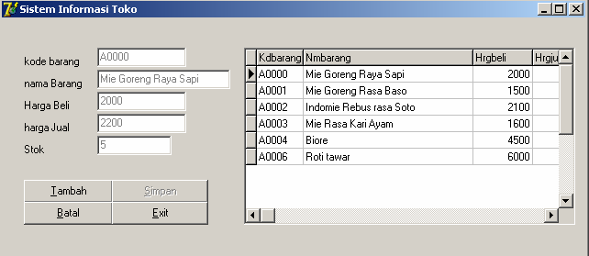

# Desain Form

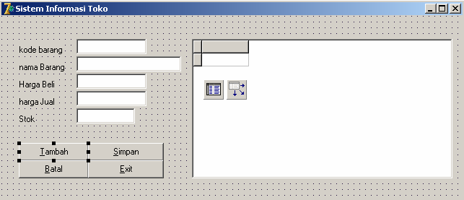

1. **Desain Properties**

|  |  |  |
| --- | --- | --- |
| **Object** | **Properties**  **Name Caption/text** | |
|  |  |
| Edit1 | Ekdbarang | - |
| Edit2 | Enmbarang | - |
| Edit3 | Ehrgbeli | - |
| Edit4 | Ehrgjual | - |
| Edit5 | Estok | - |
| Label1 | Label1 | Kode Barang |
| Label2 | Label2 | Nama Barang |
| Label3 | Label3 | Harga Beli |
| Label4 | Label4 | Harga Jual |
| Label5 | Label5 | Stok |
| Button1 | Btambah | &Tambah |
| Button2 | Bsimpan | &Simpan |
| Button3 | Bbatal | &Batal |
| Button4 | Bexit | &Exit |
| Object | Data Base Name | Table Name |
| Table1 | - | - |
| Object | Data Set |  |
| Data Source1 | - |  |
| Object | Data Source |  |
| Dbgrid1 | - |  |
| Object | Active |  |
| Query | - |  |
|  |  |  |

# Listing Program

* + Pembuatan Prosedur

Ada 4 prosedur yang dibutuhkan : tampil, hidup, kosong, mati.

# Langkah pembuatan

Double klik pada form, ketika berada pada jendela unit dari form tempatkan kursor berada declaration, khusunya pada bagian deklarasi public. Setelah itu ketikan deklarasi prosedur seperti berikut :

public

procedure tampil; procedure kosong; procedure mati; procedure hidup;

{ Public declarations } end;

# Penulisan Program Prosedur

Penulisan program prosedur secara umum sama seperti penulisan program pada umumnya, hanya disini penulisan nama prosedurnya ditulis oleh programmer. Penulisannya terdapat pada bagian *implementation.*

# Program untuk prosedur tampil

Digunakn untuk menampilkan data pada form

procedure tform6.tampil; begin

ekdbarang.Text := table1['kdbarang']; enmbarang.Text := table1['nmbarang']; ehrgbeli.Text := floattostr(table1['hrgbeli']); ehrgjual.Text := floattostr(table1['hrgjual']); estok.Text := floattostr(table1['stok']);

end;

# Program Untuk Prosedur Mati

Digunakan untuk menonaktifkan semua text box yang ada pada form.

procedure tform6.mati; begin

ekdbarang.Enabled := false; enmbarang.Enabled := false; ehrgbeli.Enabled := false; ehrgjual.Enabled := false; estok.Enabled := false;

end;

# Program Untuk Prosedur Hidup

Fungsi ini digunakan untuk mengembalikan fungsi edit text, seperti fungsi normalnya.

procedure tform6.hidup; begin

ekdbarang.Enabled := true; enmbarang.Enabled := true; ehrgbeli.Enabled := true; ehrgjual.Enabled := true; estok.Enabled := true;

end;

# Program Prosedur Kosong

procedure tform6.kosong; begin

ekdbarang.Text := ''; enmbarang.Text := ''; ehrgbeli.Text := ''; ehrgjual.Text := ''; estok.Text := '';

end;

* + Langkah awal menghubungkan semua perangkat tabel untuk mengaktifkan tabel. Perintah ini terdapat pada *formcreate.*

procedure TForm6.FormCreate(Sender: TObject); begin

table1.DatabaseName := 'penjualan' ; table1.TableName := 'barang.db'; table1.Active:= true; datasource1.DataSet:= table1; dbgrid1.DataSource := datasource1;

end;

* + Program tampil diaktifkan untuk menampilkan data pada edit text box, program digunakan sema form diaktifkan.

procedure TForm6.FormActivate(Sender: TObject); begin

tampil; mati;

bsimpan.Enabled := false; end;

* + Program tambah

procedure TForm6.btambahClick(Sender: TObject); begin

mati;

ekdbarang.Enabled := true; bsimpan.Enabled := true; form6.ActiveControl := ekdbarang; kosong;

end;

* + Program Pencarian Data. Control data yang digunakan adalah enter ketika kode barang diinput pada edit text kodebarang.

procedure TForm6.ekdbarangKeyPress(Sender: TObject; var Key: Char);

begin

if key = #13 then begin

if table1.FindKey([ekdbarang.Text]) then begin

showmessage('Data Sudah ada'); exit;

end else

hidup;

ekdbarang.Enabled := false; form6.ActiveControl := enmbarang;

end; end;

* + Program Penyimpanan Data ke Dalam tabel

procedure TForm6.bsimpanClick(Sender: TObject); begin

table1.Append;

table1['kdbarang'] := ekdbarang.Text; table1['nmbarang'] := enmbarang.Text ; table1['hrgbeli'] := strtofloat(ehrgbeli.Text); table1['hrgjual'] := strtofloat(ehrgjual.Text); table1['stok']:= strtofloat(estok.Text); table1.Post;

mati; end;

* + Program Membatalkan penyimpanan data

procedure TForm6.bbatalClick(Sender: TObject); begin

kosong; table1.First; tampil; mati;

end;

* + Program Mengaktifkan data sesuai deengan pilihan pada setiap record pada grid.

procedure TForm6.DBGrid1CellClick(Column: TColumn); begin

tampil; end;

* + Program untuk menutup form

procedure TForm6.bexitClick(Sender: TObject); begin

table1.Close; close;

end;

# 12.4. Aplikasi Program Edit Dan Hapus Data

**a. Hasil Setelah Form Dijalankan**

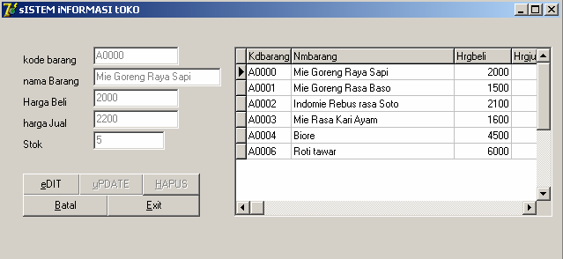

# b Desain Form

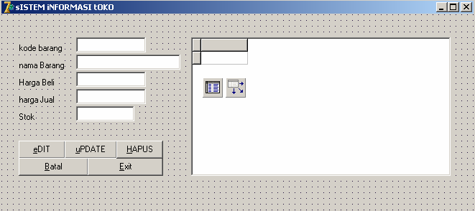

**c. Desain properties**

|  |  |  |
| --- | --- | --- |
| **Object** | **Properties**  **Name Caption/text** | |
|  |  |
| Edit1 | Ekdbarang | - |
| Edit2 | Enmbarang | - |
| Edit3 | Ehrgbeli | - |
| Edit4 | Ehrgjual | - |
| Edit5 | Estok | - |
| Label1 | Label1 | Kode Barang |
| Label2 | Label2 | Nama Barang |
| Label3 | Label3 | Harga Beli |

|  |  |  |
| --- | --- | --- |
| Label4 | Label4 | Harga Jual |
| Label5 | Label5 | Stok |
| Button1 | Bedit | &Edit |
| Button2 | Bupdate | &Update |
| Button3 | Bhapus | &Hapus |
| Button4 | Bbatal | &Batal |
| Button5 | Bexit | &Exit |
| Object | Data Base Name | Table Name |
| Table1 | - | - |
| Object | Data Set |  |
| Data Source1 | - |  |
| Object | Data Source |  |
| Dbgrid1 | - |  |
| Object | Active |  |
| Query | - |  |
|  |  |  |

# d. Listing program

* **Program Untuk Prosedur**

procedure tform7.tampil; begin

ekdbarang.Text := table1['kdbarang']; enmbarang.Text := table1['nmbarang']; ehrgbeli.Text := floattostr(table1['hrgbeli']); ehrgjual.Text := floattostr(table1['hrgjual']); estok.Text := floattostr(table1['stok']);

end;

procedure tform7.kosong; begin

ekdbarang.Text := ''; enmbarang.Text := ''; ehrgbeli.Text := ''; ehrgjual.Text := ''; estok.Text := '';

end;

procedure tform7.mati; begin

ekdbarang.Enabled := false;

enmbarang.Enabled := false; ehrgbeli.Enabled := false; ehrgjual.Enabled := false; estok.Enabled := false;

end;

procedure tform7.hidup; begin

ekdbarang.Enabled := true; enmbarang.Enabled := true; ehrgbeli.Enabled := true; ehrgjual.Enabled := true; estok.Enabled := true;

end;

* Program Untuk Mengaktifkan Database dan tabel pada form

procedure TForm7.FormCreate(Sender: TObject); begin

table1.DatabaseName := 'penjualan' ; table1.TableName := 'barang.db'; table1.Active:= true; datasource1.DataSet:= table1; dbgrid1.DataSource := datasource1; end;

* Program Selama Form Aktif

procedure TForm7.FormActivate(Sender: TObject); begin

tampil; mati;

bupdate.Enabled := false; bhapus.Enabled := false; end;

* Program untuk button Edit

procedure TForm7.beditClick(Sender: TObject); begin

mati;

ekdbarang.Enabled := true; bupdate.Enabled := true; bhapus.Enabled := true; form7.ActiveControl := ekdbarang; kosong;

end;

* Program Pencarian Data

procedure TForm7.ekdbarangKeyPress(Sender: TObject; var Key: Char); begin

if key = #13 then begin

if not table1.FindKey([ekdbarang.Text]) then begin

showmessage('Data Belum ada'); exit;

end else

hidup; tampil;

ekdbarang.Enabled := false; form7.ActiveControl := enmbarang;

end; end;

* Program Update

procedure TForm7.bupdateClick(Sender: TObject); begin

table1.Edit;

table1['kdbarang'] := ekdbarang.Text; table1['nmbarang'] := enmbarang.Text ; table1['hrgbeli'] := strtofloat(ehrgbeli.Text); table1['hrgjual'] := strtofloat(ehrgjual.Text); table1['stok']:= strtofloat(estok.Text); table1.Post;

mati;

end;

* Program hapus Data

procedure TForm7.bhapusClick(Sender: TObject); begin

table1.Delete; mati; table1.First; end;

* Program Batal

procedure TForm6.bbatalClick(Sender: TObject); begin

kosong; table1.First; tampil; mati;

end;

* Program Untuk Dbgrid

procedure TForm6.DBGrid1CellClick(Column: TColumn); begin

tampil; end;

* Program Menutup Form

procedure TForm6.bexitClick(Sender: TObject); begin

table1.Close; close;

end;